
REPUBLIKA HRVATSKA
VARAŽDINSKA ŽUPANIJA
OPĆINA DONJA VOĆA
- Općinski načelnik -

POZIV ZA DOSTAVU PONUDE

ZA PREDMET NABAVE:
Higijenske potrepštine za projekt "Zaželi - faza II"

Ev. broj nabave: 91/21

Donja Voća, 08.06.2021. god.

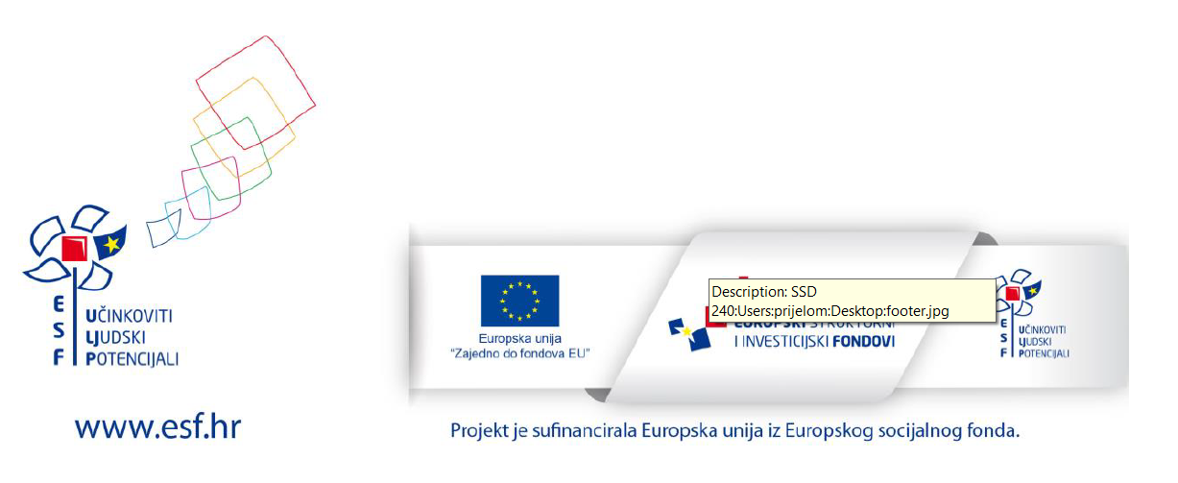
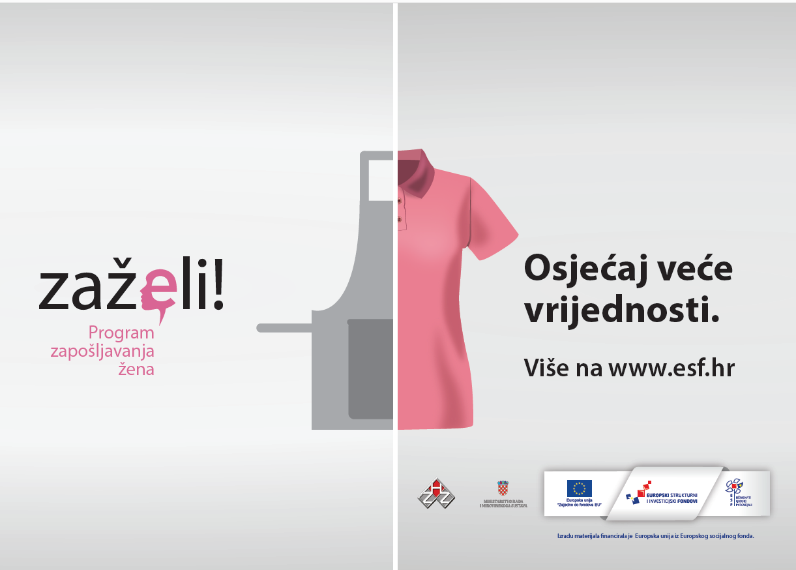

- Podaci o javnom naručitelju

Naziv: Općina Donja Voća
Adresa: Donja Voća 26 c, 42245 Donja Voća
OIB: 07707519145
Broj telefona/telefaksa: 042/766-711; 042/766-712
Odgovorna osoba: Sanja Kočet
Kontakt osoba: Jelena Sekelj, viši savjetnik, jelena.sekelj@voca.hr

- Opis predmeta nabave

  - Predmet nabave: Higijenske potrepštine za projekt "Zaželi - faza II"
  - CPV:
33700000-7 Proizvodi za osobnu njegu
39830000-9 Proizvodi za čišćenje
  - Evidencijski broj nabave: 91/21
  - Opis predmeta nabave:
Općina Donja Voća je s Ministarstvom rada, mirovinskog sustava, obitelji i socijalne politike te Hrvatskim zavodom za zapošljavanje potpisala Ugovor o dodjeli bespovratnih sredstava za projekt „ZAŽELI – Program zapošljavanja žena – faza II“, UP.02.1.1.13.0309.
Za potrebe provedbe ovog projekta nabavljaju se proizvodi za osobnu njegu i
  - Procijenjena vrijednost: 16.000,00 kn bez PDV-a
  - Vrsta postupka nabave: jednostavna nabava

- Uvjeti nabave

Vaša ponuda treba ispunjavati sljedeće uvjete:
  - način izvršenja: ugovor
  - rok izvršenja: sukcesivno za vrijeme trajanja ugovora i to prema narudžbenici koju izdaje Naručitelj
  - valjanosti ponude: 30 dana
  - mjesto izvršenja: fco Naručitelj
  - rok, način i uvjeti plaćanja:
- račun se ispostavlja nakon uredno izvršene isporuke po narudžbenici
- rok plaćanja je 30 dana od zaprimanja urednog računa
- ispostavlja se elektronički račun
- obračun se vrši prema stvarno isporučenom
- sastavni dio računa je otpremnica, ovjerena od strane odgovorne osobe kod Naručitelja
- na računu se obvezno navesti: „Projekt ZAŽELI – faza II (UP.02.1.1.13.0309) , Projektni element: Higijenske potrepštine za projekt
  - Cijena ponude u koju su uračunati svi troškovi i popusti ponuditelja bez PDV-a, PDV i sa PDV-om, cijena mora biti izražena u kunama.
Ukoliko ponuditelj nije u sustavu PDV-a, tada se na Ponudbenom listu na mjestu predviđenom za upis cijene ponude s PDV-om upisuje isti iznos koji je upisan na mjestu predviđenom za upis cijene bez PDV-a, a mjesto za upis iznosa PDV-a ostavlja se praznim.
  - kriterij za odabir ponude: najniža ukupna cijena ponude

- Dokazi sposobnosti

- Izvadak iz poslovnog, sudskog (trgovačkog), obrtnog ili drugog odgovarajućeg registra, ponuditelj mora dokazati svoju pravnu i poslovnu sposobnost (ne stariji od šest mjeseci od dana dostave poziva na dostavu ponuda; ne mora biti ovjereni primjerak)

- Sastavni dijelovi ponude

Ponuda treba sadržavati:

- ponudbeni list (ispunjen i potpisan od strane ponuditelja) – Obrazac 1. ovog Poziva
- troškovnik (ispunjen i potpisan od strane ponuditelja) – Obrazac 2 ovog Poziva
- dokument iz točke 4. ovog Poziva

- Način dostave ponude

Ponuda se dostavlja na Ponudbenom listu i troškovniku koji se nalaze u privitku ovog Poziva, a koje je potrebno dostaviti ispunjene i potpisane od strane ovlaštene osobe ponuditelja.
Naručitelj neće prihvatiti ponudu koja ne ispunjava uvjete i zahtjeve vezane uz predmet nabave iz ovog Poziva.

Način dostave ponude: preporučeno poštom ili neposredno na urudžbeni zapisnik naručitelja, u zatvorenoj omotnici na kojoj mora biti naznačeno:
Na prednjoj strani omotnice:
Općina Donja Voća, Donja Voća 26 c, 42245 Donja Voća
Higijenske potrepštine za projekt "Zaželi - faza II"
Broj nabave 91/21 – ne otvaraj!

- Rok za dostavu ponude, vrijeme i mjesto otvaranja ponude:

Ponude moraju biti dostavljene bez obzira na način dostave, putem urudžbenog zapisnika: do 16. lipnja 2021. do 12,00 sati. Otvaranje ponuda nije javno i održati će se 16. lipnja 2021. u 12,00 sati u prostorijama Općine Donja Voća , Donja Voća 26 c.

U roku za dostavu ponude ponuditelj može izmijeniti svoju ponudu, nadopuniti je ili od nje odustati. Izmjena i/ili dopuna ponude dostavlja se na isti način kao i osnovna ponuda s obveznom naznakom da se radi o izmjeni i/ili dopuni ponude.
Ponuda se u tom slučaju smatra zaprimljenom u trenutku posljednje zaprimljene izmjene i/ili dopune.
Na osnovi rezultata pregleda i ocjene ponuda te zapisnika Povjerenstva Načelnik donosi odluku o odabiru / poništenju koja će se dostaviti svim gospodarskim subjektima koji su dostavili ponudu u roku od 10 dana od dana isteka roka za dostavu ponuda.
Odluka o odabiru temelji se na kriteriju za odabir ponude.

Naručitelj
Općina Donja Voća
Općinska načelnica
Sanja Kočet

Obrazac 1.
PONUDBENI LIST

PREDMET NABAVE:
Higijenske potrepštine za projekt "Zaželi - faza II"
Ev. br. nabave: JN-91/20

NARUČITELJ:
Općina Donja Voća, Donja Voća 26c, OIB: 07707519145
Tel. 042 766 711, fax. 042 332 787

PONUDITELJ/NOSITELJ PONUDE:
Naziv:
Matični broj – MB:
OIB ponuditelja (ili nacionalni identifikacijski broj prema zemlji sjedišta ponuditelja):
Adresa sjedišta (broj pošte i mjesto, ulica i kućni broj):
Adresa za dostavu pošte:
Adresa e-pošte ponuditelja ili službe ovlaštene za zaprimanje pošte:
Broj telefona:
Broj telefaksa:
Internet adresa:
Broj računa za plaćanje po ugovoru i banka u kojoj se vodi:
Odgovorna osoba ovlaštena za potpisivanje ugovora o javnoj nabavi (ime, prezime, funkcija):
Kontakt osoba za vezano uz predmet nabave (ime, prezime, funkcija):
Ponuditelj je ili nije u sustavu poreza na dodanu vrijednost (da ili ne)

Temeljem Poziva za dostavu ponuda za predmet nabave Higijenske potrepštine za projekt "Zaželi - faza II" podnosimo slijedeću ponudu:
 | BROJKAMA | SLOVIMA
CIJENA PONUDE BEZ PDV-A (U KUNAMA)
PDV (U KUNAMA)
CIJENA PONUDE S PDV-OM (U KUNAMA)
Ukoliko ponuditelj nije u sustavu PDV-a ili je predmet nabave oslobođen PDV-a, u ponudbenom listu, na mjestu predviđenom za upis cijene ponude s PDV-om upisuje se isti iznos kao na mjestu predviđenom za upis cijene ponude bez PDV-a. Mjesto predviđeno za upis iznosa PDV-a ostavlja se prazno.

Izjavljujemo da smo proučili sve odredbe Poziva na dostavu ponude i da ih prihvaćamo.
Izjavljujemo da smo spremni prihvatiti te da ćemo, prema uvjetima u Pozivu na dostavu ponude i za cijenu koju smo naveli u ponudi, u cijelosti izvršiti predmet nabave.

Rok valjanosti ponude: 30 dana

Uz ponudu dostavljamo popis svih sastavnih dijelova i priloga ponude (sadržaj ponude) uvezanih sljedećim redoslijedom:

___________________________________________________________________________

___________________________________________________________________________

___________________________________________________________________________

___________________________________________________________________________

___________________________________________________________________________

___________________________________________________________________________

Datum i mjesto: ____________________________________

___________________________
(čitko ime i prezime ovlaštene osobe Ponuditelja)

__________________________
(potpis ovlaštene osobe Ponuditelja)

MP

Obrazac 2.
TROŠKOVNIK

PREDMET NABAVE:
Higijenske potrepštine za projekt "Zaželi - faza II"
Ev. br. nabave: JN-91/20

________________________________________________,
(naziv i sjedište ponuditelja)

zastupan po ______________________________________
(ime i prezime ovlaštene osobe)

Redni broj | Opis stavke | Jedinica mjere | Količina | Jedinična cijena (kn) (bez PDVa) | Ukupna cijena (kn) (bez PDVa)
1 | toaletni papir, troslojni, 10/1 | pak | 30
2 | papirnati ručnici, dvoslojni, 2/1, kao Violeta | pak | 60
3 | čvrsti sapun za ruke, 90g | kom | 90
4 | tekući sapun za ruke, 500 ml, s pumpicom | kom | 120
5 | Praškasti deterdžent za pranje rublja, za mješano rublje, 1,17 kg, kao Persil | kom | 150
6 | Detardžent za pranje posuđa, tekući, 500ml, kao Likvi, za osjetljivu kožu | kom | 180
7 | sredstvo za čišćenje WC školjke, tekuće, 1L, za uklanjanje naslaga i kamenca | kom | 210
8 | Sredstvo za čišćenje kućanstva (podovi i druge slične površine), 1 l, kao Ajax | kom | 240
9 | pampon za kosu, 250ml, kao Shauma 7 trava | kom | 270
10 | gel za tuširanje, 300 ml, kao Palmolive Naturals sensitive | kom | 300
11 | zubna pasta, 70 ml, kao Signal | kom | 330
12 | krpa za pod, dimenzije 50x60 cm, kao Vileda, 1/1 | kom | 360
13 | abrazivna spužva za pranje posuđa, kao Dax, 2/1 | pak | 390
14 | rukavice za domaćinstvo (višekratne i deblje a ne tanke jednokratne), 1/1, veličina M | kom | 420
15 | vrećice za smeće, 35l, 50/1 | pak | 450
UKUPNO BEZ ODV-A
PDV
UKUPNO S PDV-OM

U ________________, _________ godine

___________________________
(čitko ime i prezime ovlaštene osobe Ponuditelja)

MP ___________________________
(potpis ovlaštene osobe Ponuditelja)

